5.Сценарий мероприятия:
Ведущий: В осеннем календаре есть особая дата, когда сердце переполняется чувством глубокой признательности, когда хочется говорить слова благодарности, быть особенно чутким и внимательным к людям. В этот день мы чествуем наших бабушек и дедушек. Как же назвать этот праздник?
Посмотрите на лица присутствующих в зале бабушек и дедушек! Сколько в них света, радости, энергии, доброты! Поэтому давайте назовём этот день днём взаимной чуткости, внимания и такта, днём добрых улыбок и светлых мыслей.
Сегодня в день такой неповторимый
Сказать вам хочется особые слова:
Чтоб были молоды, активны,
И не болели никогда.
Дому вашему радости,
Чтоб без бед в нём до старости жить и не горевать
Чтоб внучат своих вырастить,
Чтоб их лучшему выучить.
Не стареть, не грустить, не скучать,
Каждый год этот праздник встречать!

Ведущий: Предлагаю вместе исполнить знакомую и любимую всеми песню
«Бабушка рядышком с дедушкой»
1. Праздник, праздник в садике у нас.
И бывает он в году лишь раз!
Мы вам спляшем, песенку споём,
Как дружно с бабушкой и с дедушкой живём!
Припев: Бабушка рядышком с дедушкой
Хлопают громко в ладоши.
Все они любят своих внучат,
Ну а внучата их – тоже!
2. Ждали, ждали мы вас в гости к нам.
Очень, очень рады мы гостям.
Нарядились, заварили чай,
Стол накрыли – бабушек и дедушек встречай!
Припев.
Бабушка рядышком с дедушкой
Хлопают громко в ладоши.
Все они любят своих внучат,
Ну а внучата их – тоже!
Ведущий: Ребята приготовили свои поздравления.
У бабушки - руки волшебные,
А может быть, просто искусные?
Решают дела ежедневные
И блинчики стряпают вкусные!

Чаёк и варенье душистое,
Всегда ждут нас в доме у бабушки!
Пусть счастье - большое, лучистое -
Всегда будет с бабушкой рядышком!

Ведущий: Сегодня, в честь праздника мы объявляем конкурс «СУПЕРБАБУШКА 2013» .
За звание «Супербабушка» сегодня будут бороться: (Ведущий называет бабушку, внук или внучка провожают её за столики)
И, как любой конкурс, наш конкурс должен оцениваться. Представляем наше уважаемое жюри.

Ведущий:
Первый КОНКУРС – «ЗНАКОМСТВО».
Сейчас дети немного расскажут о наших участницах, а жюри оценит умение конкурсанток держаться на сцене. (Внуки и внучки по очереди представляют своих бабушек)
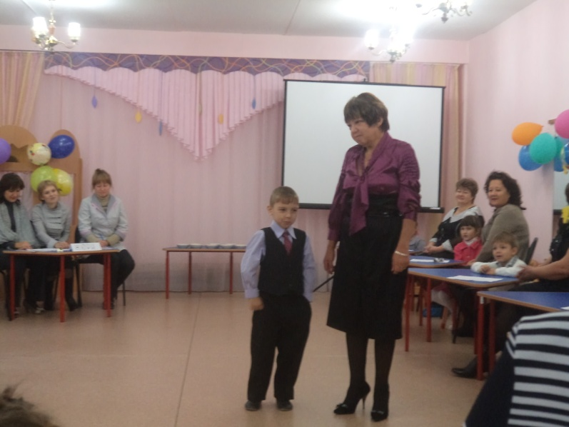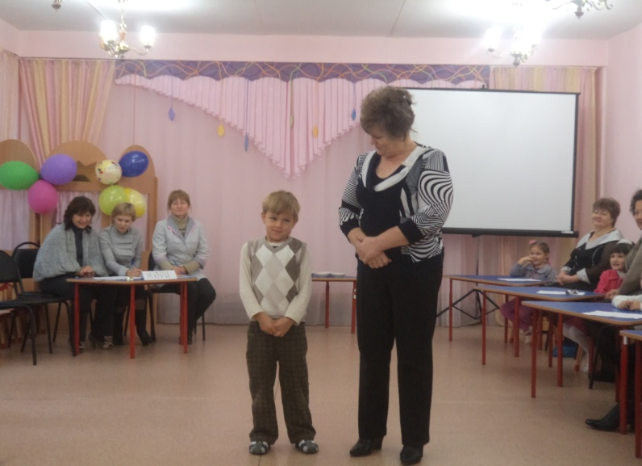

Ведущий:
Второй КОНКУРС называется «ЗОЛУШКА»
В конкурсе нужно проявить не только умение всё быстро делать, но и умение анализировать, синтезировать, сравнивать. Проще говоря, кто быстрее отделит фасоль от гороха – тот и победитель. А помогут нашим участницам их внуки и внучки.
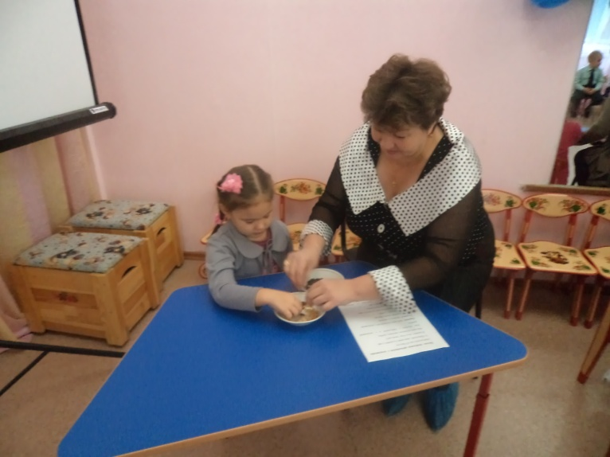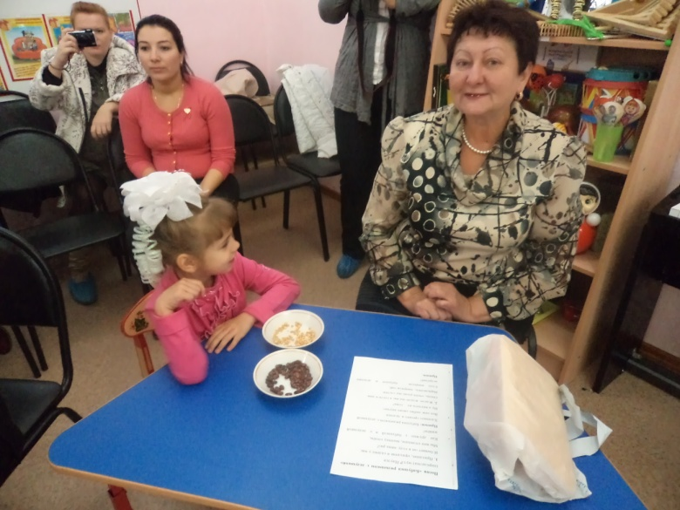

Ведущий: Пока жюри подводит итог, для вас ребята исполнят песню « Моя любимая бабушка»

Ведущий: Ну, что ж, наши дети умеют хорошо петь, пора проверить, умеют ли петь наши бабушки.
Третий КОНКУРС называется «ОЙ, ЛЮЛИ - ЛЮЛИ». Каждая супербабушка должна уметь петь частушки. Приглашаем участниц занять свои места.
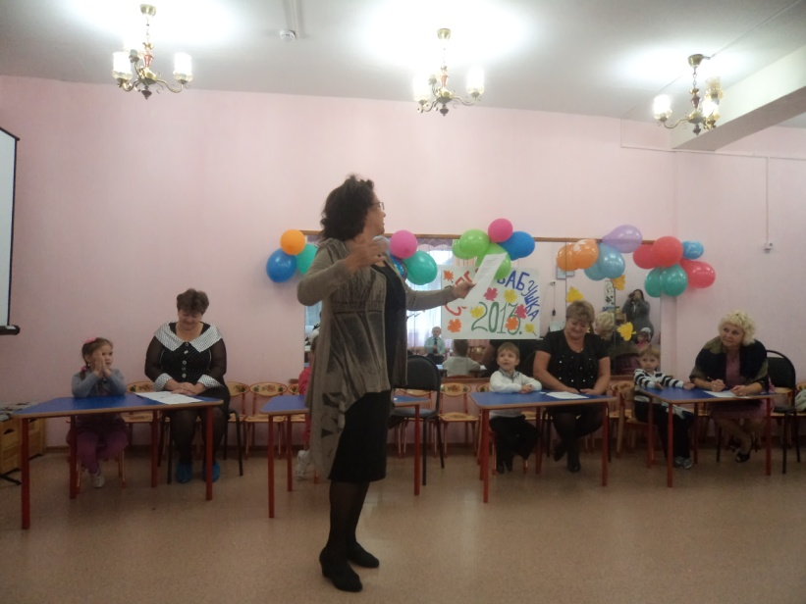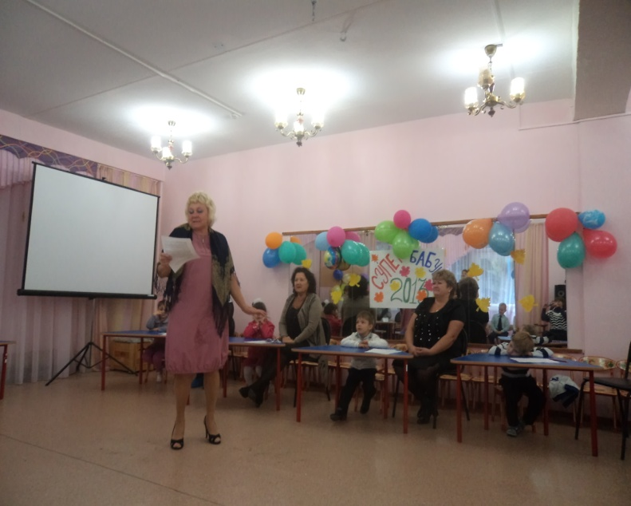
Ведущий: Продолжаем нашу конкурсную программу. Не секрет, что наши бабушки умеют хорошо готовить, и всегда рады побаловать своих внучат разными «вкусностями».
Четвёртый КОНКУРС – «ВКУСНЫЙ БУТЕРБРОД»
(Бабушки по – очереди представляют своё блюдо).

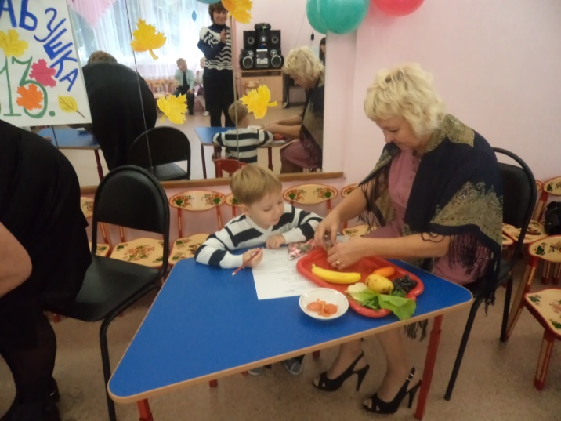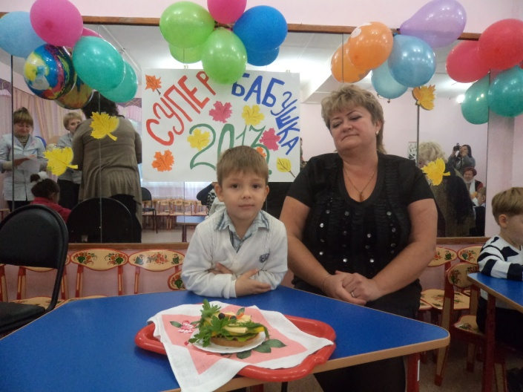

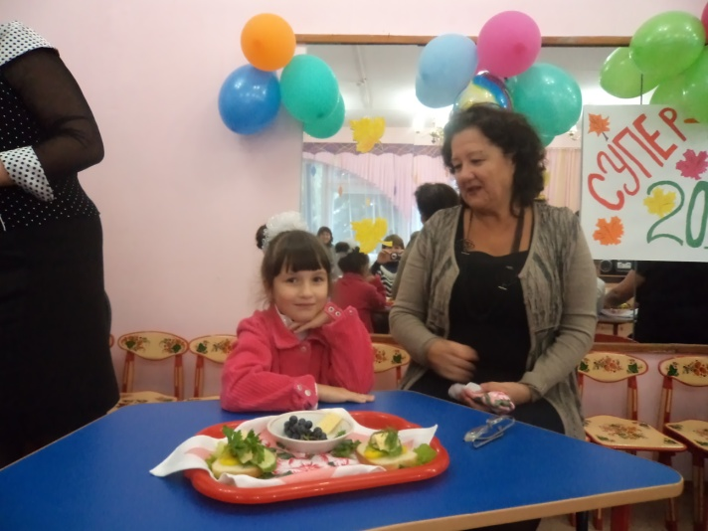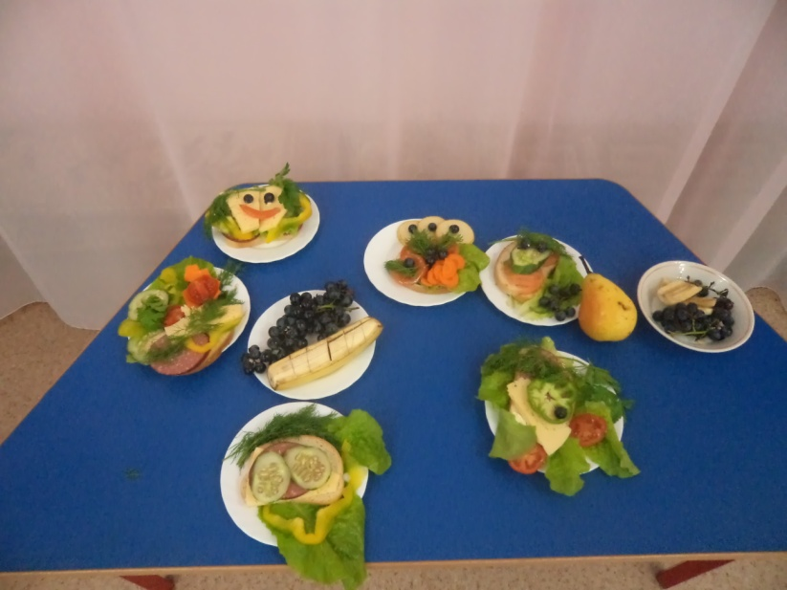
Ведущий: Бабушки отдохнут, а их внучата прочтут для них стихотворения.
1.Кто на кухне с поварешкой
У плиты всегда стоит,
Кто нам штопает одежку,
Пылесосом кто гудит?

Кто на свете всех вкуснее
Пирожки всегда печет,
Даже папы кто главнее
И кому в семье почет?

Кто споет нам на ночь песню,
Чтобы сладко мы заснули?
Кто добрей всех и чудесней?
Ну, конечно же – бабули!

2.У бабушки нашей счастливые годы -
бабуля ушла на заслуженный отдых.
Не надо теперь на работу ходить,
пора отдыхать, за здоровьем следить!

Вот только в квартире она убирает.
Погладит, сготовит, потом постирает.
Когда же всё в доме сверкает, блестит,
тогда за здоровьем бабуля следит!

Как много внимания требуют внуки!
До ночи бабуля не ведает скуки
Когда всех уложит, угомонит,
тогда за здоровьем бабуля следит!

Родители внуков приходят с работы,
и бабушка их окружает заботой.
Какой-то усталый у бабушки вид,
а вроде на пенсии, дома сидит.

3.Казалось бы - простое слово БАБУШКА!
Но как оно особенно звучит!
В нём - лучик солнца и гора оладушек,
В нём сказка детства ласково журчит!
В нём - чуткое внимание и нежность,
Улыбки свет, тепло любимых рук!
Бегут года, но всё же, как и прежде,
Ты, БАБУШКА, мой самый верный друг!
Спасибо за терпенье и заботу!
Здоровье тебе, милая моя!
На долгие и радостные годы
Большого СЧАСТЬЯ пожелаю я!

Ведущий: Все мы знаем, что бабушки – рукодельницы.
Пятый конкурс мы назвали – «МАРЬЯ-ИСКУСНИЦА».
Нашим бабушкам задание, изготовить поделку из природного материала, а помогут им любимые внучата.
Звучит музыка, бабушки вместе с внуками изготавливают поделки из природного материала.

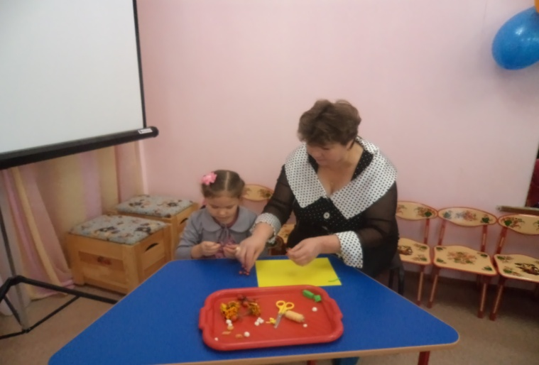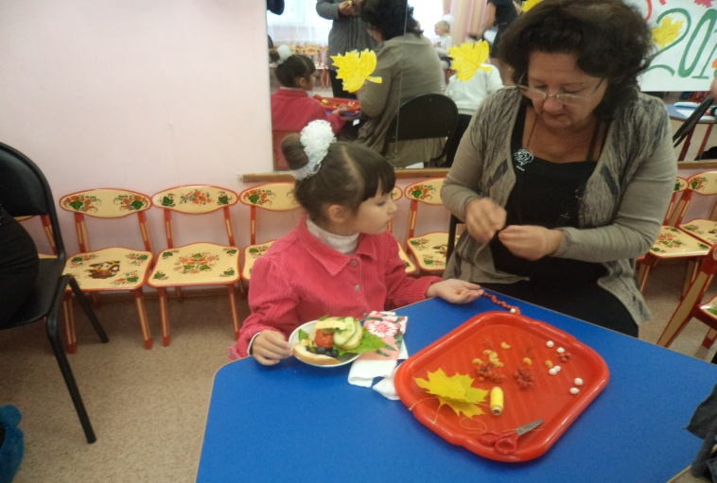

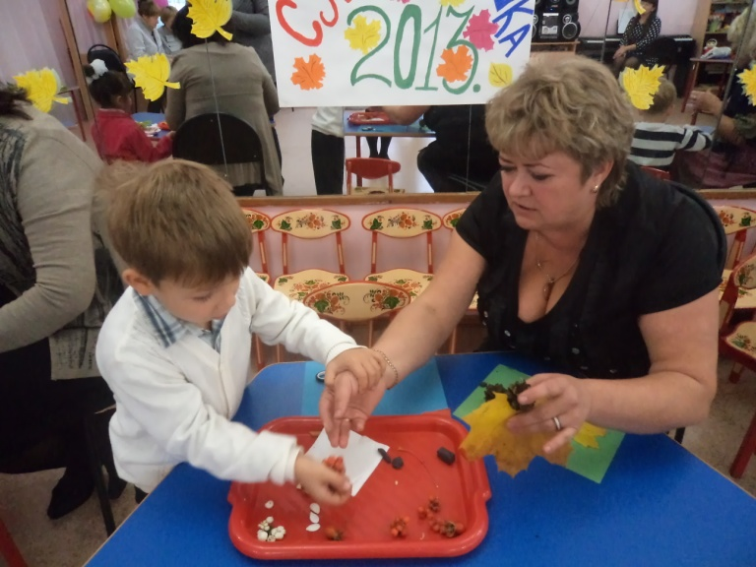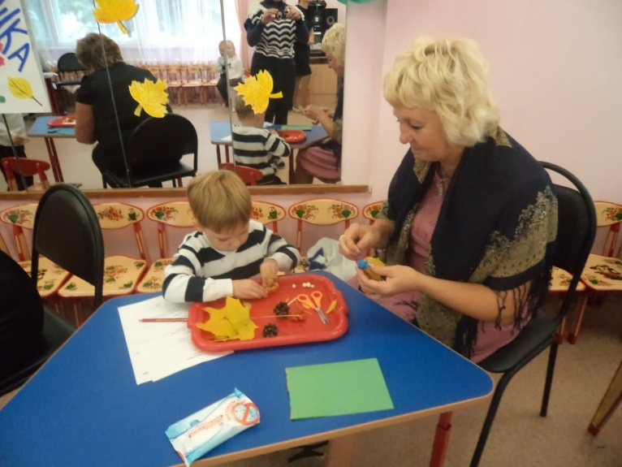

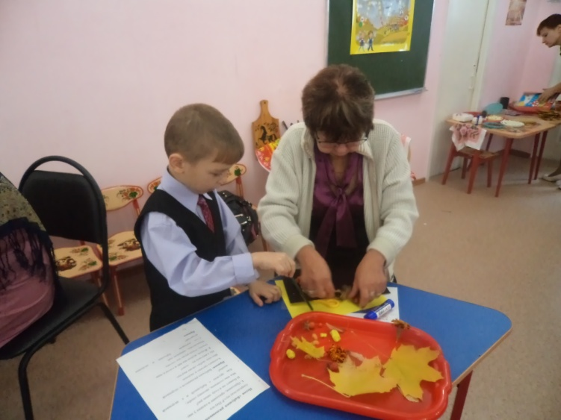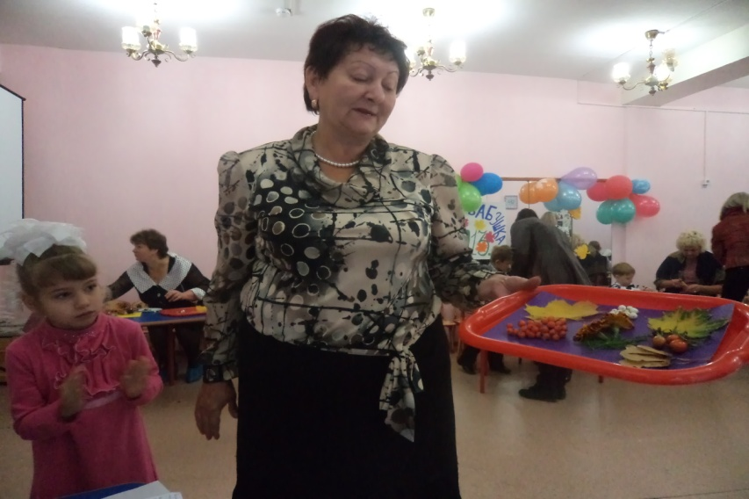

Ведущий: Вот мы и подошли к заключительному конкурсу нашей программы. Мы не сомневаемся, что все наши бабушки – люди творческие. А какой сюрприз они приготовили для нас вместе со своими внучками и внуками – мы сейчас увидим.
ТВОРЧЕСКИЙ КОНКУРС (Бабушки вместе с внуками исполняют приготовленный музыкальный номер).

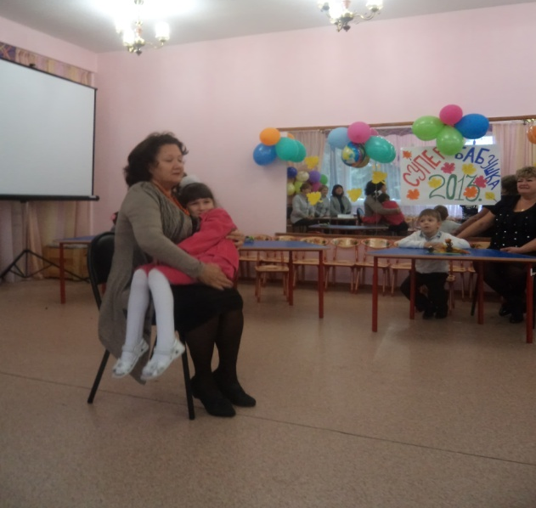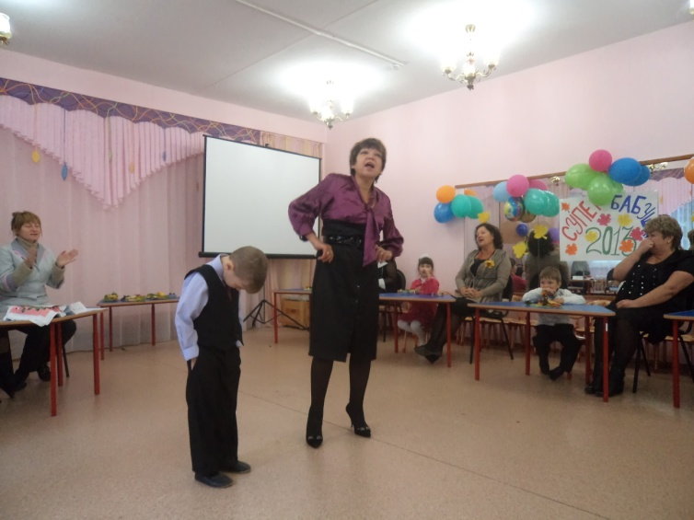

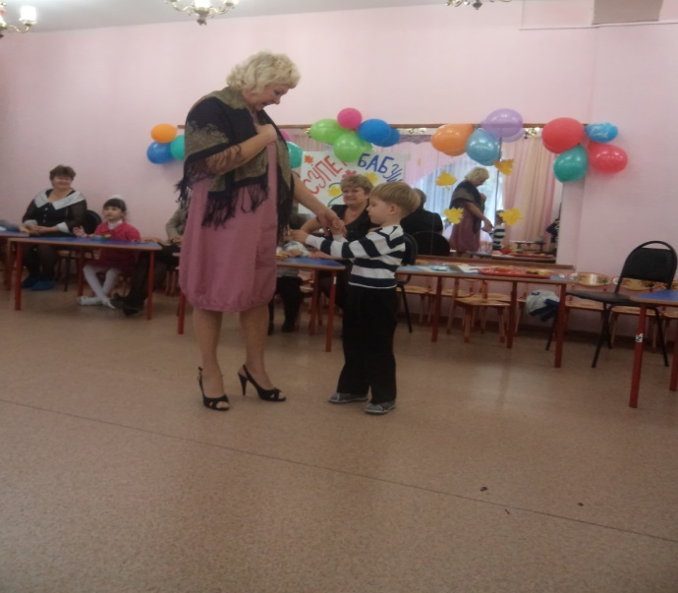

Ведущий: Пока жюри подводит итоги - предлагаю детям поиграть.

Ведущий: Жюри готово объявить результаты конкурса?
Слово жюри.
(участницам вручаются памятные грамоты с надписями: Миссис Загадка, Миссис Улыбка, Миссис Обаяние, Миссис Грация, Миссис Искусница, Миссис Супер - Бабушка 2013.

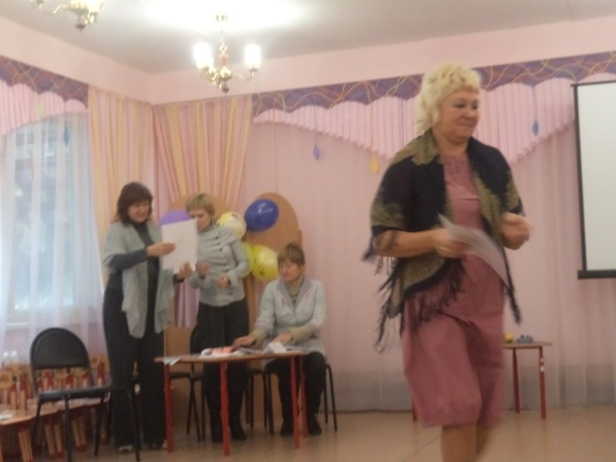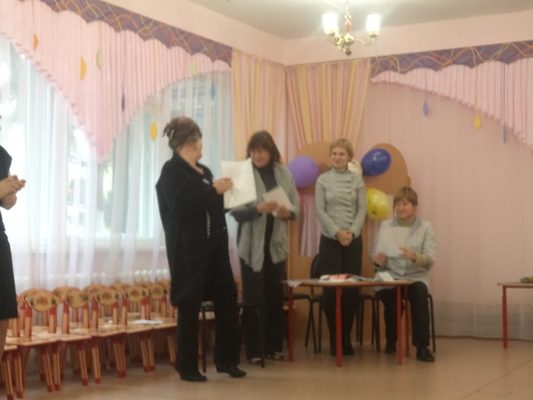

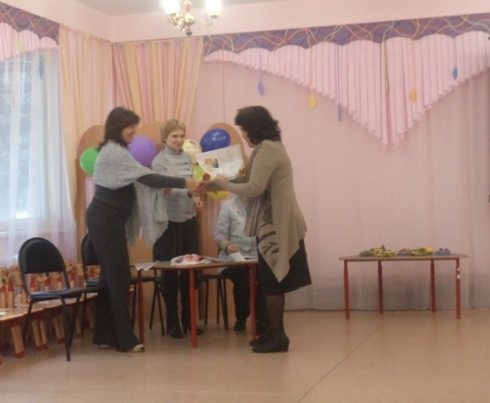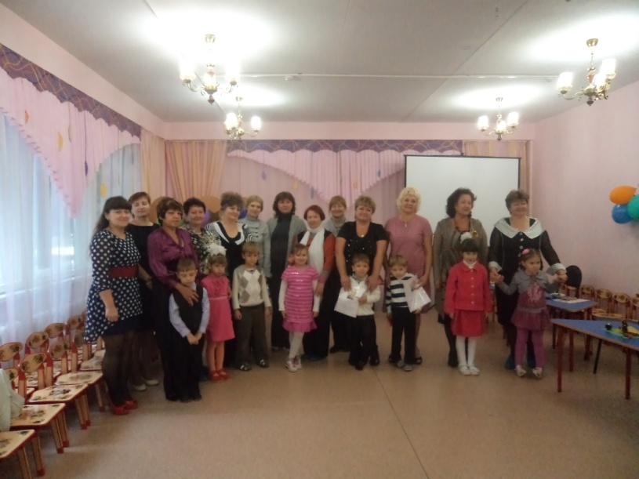

Ведущий: Подводя итоги, хочется выразить огромную благодарность всем участницам за то, что они так серьёзно отнеслись к нашему шуточному конкурсу, и пожелать всем вам крепкого здоровья, долголетия, хорошего настроения и всего самого доброго.
ПЕСНЯ «МЫ ЖЕЛАЕМ СЧАСТЬЯ ВАМ»

